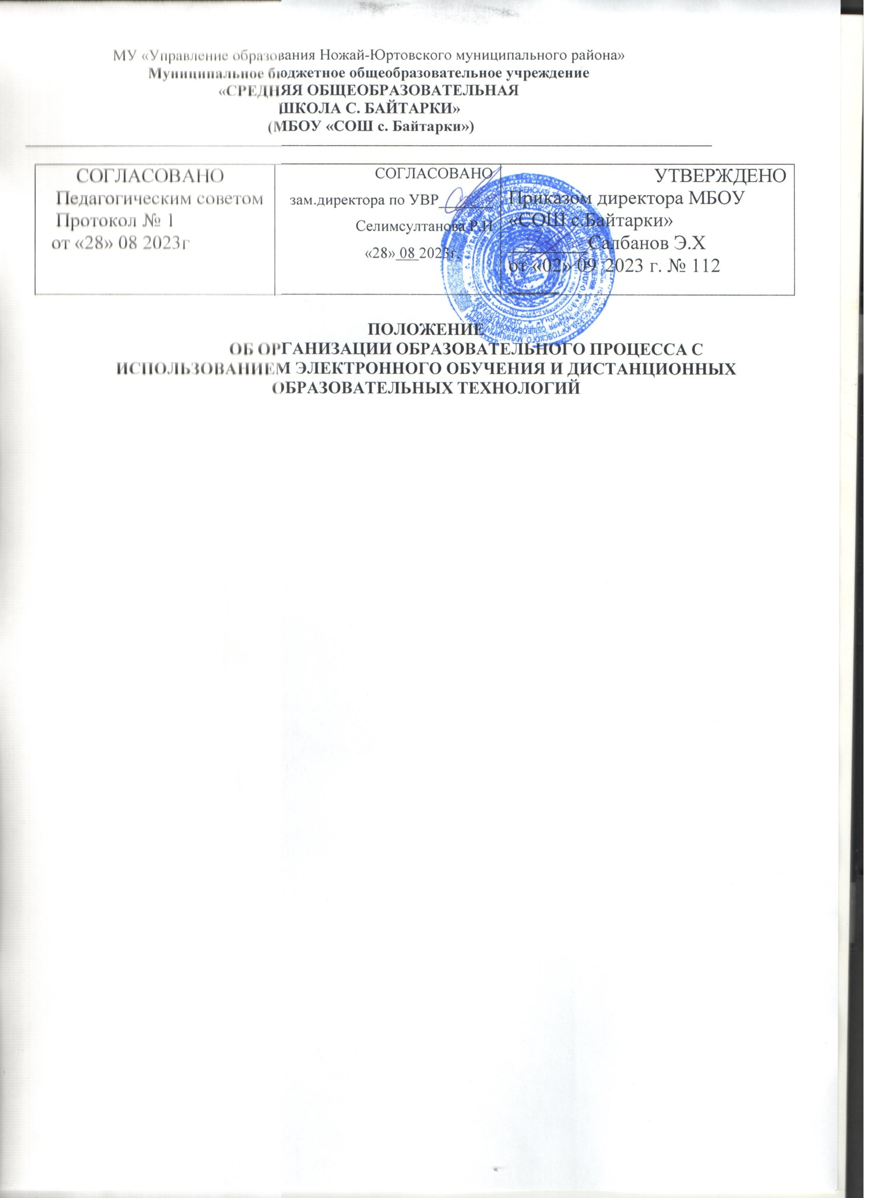

**Байтарки, 2023**

1. **Общие положения**
   1. Настоящее Положение об организации образовательного процесса с использованием электронного обучения и дистанционных образовательных технологий в МБОУ «СОШ с.Байтарки» (далее – положение, школа) разработано в соответствии с:
      * Федеральным законом от 29 декабря 2012 года № 273-ФЗ «Об образовании в Российской Федерации»;
      * Порядком организации и осуществления образовательной деятельности по основным общеобразовательным программам – образовательным программам начального общего, основного общего и среднего общего образования от 22 марта 2021 года № 115;
      * Санитарными правилами СП 2.4.3648-20 «Санитарно-эпидемиологические требования к организациям воспитания и обучения, отдыха и оздоровления детей и молодежи»;
      * СанПиН 2.3685-21 «Гигиенические нормативы и требования к обеспечению безопасности и (или) безвредности для человека факторов обитания среды» № 2 от 28 января 2021 года;
      * приказом Минпросвещения России «Об утверждении федерального государственного образовательного стандарта начального общего образования» от 31 мая 2021 года 286;
      * приказом Минпросвещения России «Об утверждении федерального государственного образовательного стандарта основного общего образования» от 31 мая 2021 года № 287;
      * приказом Министерства просвещения РФ от 12 августа 2022 г. № 732 "О внесении изменений в федеральный государственный образовательный стандарт среднего общего образования, утвержденного приказом Министерства образования и науки Российской Федерации от 17 мая 2012 г. № 413";
      * Федеральной образовательной программой начального общего образования, утвержденной приказом Министерства просвещения от 18.05. 2023

№372;

* + - Федеральной образовательной программой основного общего образования, утвержденной приказом Министерства просвещения от 18.05. 2023

№370;

* + - Федеральной образовательной программой среднего общего образования, утвержденной приказом Министерства просвещения от 23.11. 2022

№1014.

* + - Уставом и локальными нормативными актами школы, регламентирующими вопросы образовательного процесса.
  1. Под **электронным обучением (ЭО)** понимается организация образовательной деятельности с применением содержащейся в базах данных и

используемой при реализации образовательных программ информации и обеспечивающих ее обработку информационных технологий, технических средств, а также информационно-телекоммуникационных сетей, обеспечивающих передачу по линиям связи указанной информации, взаимодействие обучающихся и педагогических работников.

Под **дистанционными образовательными технологиями (ДОТ)** понимаются образовательные технологии, реализуемые в основном с применением информационно-телекоммуникационных сетей при опосредованном (на расстоянии) взаимодействии обучающихся и педагогических работников (*ст. 16 Федерального закона «Об образовании в Российской Федерации»).*

* 1. При реализации образовательных программ с применением электронного обучения, дистанционных образовательных технологий школа обеспечивает защиту сведений, составляющих государственную или иную охраняемую законом тайну (ст. 16 Федерального закона «Об образовании в Российской Федерации»).
  2. Формы ДОТ: e-mail; дистанционные конкурсы, олимпиады; дистанционное обучение в Интернете; видеоконференции; оn-line тестирование; интернет-уроки; сервисы Дневника.ру; надомное обучение с дистанционной поддержкой; вебинары; skype-общение; облачные сервисы и т.д.
  3. Использование технологий дистанционного обучения повышает доступность образования, позволяет более широко и полно удовлетворять образовательные запросы граждан. Для обучающихся с ограниченными возможностями использование дистанционных технологий улучшает не только условия обучения, но и способствует лучшей социализации в обществе.

Образовательный процесс, реализуемый в дистанционной форме, предусматривает значительную долю самостоятельных занятий обучающихся, не имеющих возможности ежедневного посещения занятий; методическое и дидактическое обеспечение этого процесса со стороны школы, а также регулярный систематический контроль и учет знаний обучающихся.

Дистанционная форма обучения может реализовываться комплексно с традиционной, семейной и другими, предусмотренными Федеральным законом от 29.12.2012 № 273-ФЗ «Об образовании в Российской Федерации», формами его получения.

* 1. Главными целями применения ДОТ как важной составляющей в системе беспрерывного образования являются:
* повышение качества образования обучающихся в соответствии с их интересами, способностями и потребностями;
* предоставление обучающимся возможности освоения образовательных программ непосредственно по месту жительства обучающегося или его временного пребывания (нахождения);
* развитие профильного образования в рамках ОО на основе использования информационных технологий как комплекса социально- педагогических преобразований;
* создание условий для более полного удовлетворения потребностей обучающихся в области образования без отрыва от основной учебы.

1. Организация процесса использования дистанционных образовательных технологий в школе
   1. Дополнительное обучение в дистанционной форме может осуществляться как по отдельным предметам и элективным курсам, включенным в учебный план школы, так и по всему комплексу предметов учебного плана. Выбор предметов изучения осуществляется учащимися или родителями (лицами, их заменяющими) по согласованию со школой.
   2. Зачисление желающих получить дополнительное обучение в дистанционной форме по отдельным предметам и элективным курсам производится приказом директора школы на основании заявления совершеннолетнего лица или родителей (лиц, их заменяющих) несовершеннолетнего лица.
   3. Формы ДОТ, используемые в образовательном процессе, учителя- предметники отражают в рабочих программах. В обучении с применением ДОТ могут использоваться следующие организационные формы учебной деятельности:
      * лекция,
      * консультация,
      * семинар,
      * практическое занятие,
      * лабораторная работа,
      * контрольная работа,
      * самостоятельная работа,
      * научно-исследовательская работа;
      * практическая работа.

Самостоятельная работа учащихся может включать следующие организационные формы (элементы) дистанционного обучения:

* + - работа с электронным учебником;
    - просмотр видео-лекций;
    - прослушивание аудиокассет;
    - компьютерное тестирование;
    - изучение печатных и других учебных и методических материалов.
  1. В период длительной болезни учащийся имеет возможность получать консультации преподавателя по соответствующей дисциплине через электронную

почту, программу Skype, используя для этого все возможные каналы выхода в Интернет.

* 1. Заместитель директора по УР контролирует процесс использования дистанционных образовательных технологий в школе, вносит предложения о повышении коэффициента для стимулирующей части оплаты труда учителям- предметникам, которые эффективно используют ДОТ в образовательном процессе.

1. Школа:
   1. Выявляет потребности обучающихся 1-11 классов в дополнительном дистанционном обучении с целью углубления и расширения знаний по отдельным предметам и элективным курсам.
   2. Принимает на педагогическом совете решение об использовании дистанционных образовательных технологий в школе для удовлетворения образовательных потребностей обучающихся в профильном обучении или углублении, расширении знаний по отдельным учебным предметам.
   3. Включает часы дистанционного обучения в учебное расписание школы, назначает время консультаций.
   4. Основанием для открытия групп для дополнительной дистанционной формы обучения по профильным учебным предметам или для углубления знаний по отдельным предметам являются:

* назначение ответственного за организацию ДО из числа педагогического коллектива;
* назначение помощника преподавателя, который будет находиться в непосредственном очном контакте с обучающимися, оказывать им техническую и организационную помощь, из числа педагогов школы;
* возможно установление коэффициента для стимулирующей часть оплаты труда учителям-предметникам, осуществляющим контроль за процессом ДО, оформление школьной документации по результатам обучения обучающихся (за ведение инновационной деятельности).
  1. Основанием для зачисления на дистанционные курсы являются:
* личное заявление обучающегося;
* заявление родителей обучающегося (для учащихся 5 – 9 классов);
* анкета, содержащая сведения об обучающихся (для регистрации на сервере ДО, присвоение индивидуального пароля и логина, установление контакта);
* наличие учителей–предметников, обученных по программе

«Помощник тьютора» (для разработки индивидуального образовательного маршрута учащегося, осваивающего учебный предмет с использованием ДОТ);

* установление контакта с тьютором.

1. Техническое обеспечение использования дистанционных образовательных технологий в школе
   1. Учебный процесс с использованием ДОТ в школе обеспечивается следующими техническими средствами:
      * компьютерными классом, оснащенными персональными компьютерами, web-камерами, микрофонами, звукоусилительной и проекционной аппаратурой;
      * программным обеспечением для доступа к локальным и удаленным серверам с учебной информацией и рабочими материалами для участников учебного процесса;
      * локальной сетью с выходом в Интернет, с пропускной способностью, достаточной для организации учебного процесса и обеспечения оперативного доступа к учебно-методическим ресурсам.

4.2. Техническое обеспечение обучающегося с использованием ДОТ, в период длительной болезни или при обучении на дому.

Обучающиеся дома должны иметь:

* персональный компьютер с возможностью воспроизведения звука и видео;
* стабильный канал подключения к Интернет;
* программное обеспечение для доступа к удаленным серверам с учебной информацией и рабочими материалами.

1. Права школы в рамках предоставления обучающимся обучения в форме дистанционного образования
   1. Школа имеет право:

* использовать дистанционные образовательные технологии при всех, предусмотренных законодательством РФ, формах получения образования или при их сочетании, при проведении различных видов учебных, лабораторных и практических занятий, практик, текущего контроля, промежуточной аттестации обучающихся;
* использовать ДОТ при наличии руководящих и педагогических работников и учебно-воспитательного персонала, имеющих соответствующий уровень подготовки (документ о повышении квалификации) и специально оборудованных помещений с соответствующей техникой, позволяющей реализовывать образовательные программы с использованием ДОТ;
* вести учет результатов образовательного процесса и внутренний документооборот.